|  |  |
| --- | --- |
| Gerb-BMSTU_01 | **Министерство образования и науки Российской Федерации**  **Федеральное государственное бюджетное образовательное учреждение**  **высшего образования**  **«Московский государственный технический университет**  **имени Н.Э. Баумана**  **(национальный исследовательский университет)»**  **(МГТУ им. Н.Э. Баумана)** |

ФАКУЛЬТЕТ: Информатики и систем управления

КАФЕДРА: Компьютерные системы и сети

**ОТЧЕТ ПО УЧЕБНОЙ ПРАКТИКЕ**

Студент Кураков Егор Евгеньевич

*фамилия, имя, отчество*

Группа ИУ6-22

Тип практики Практикум по программированию

Название предприятия МГТУ им. Н.Э. Баумана

Студент **\_\_\_\_\_\_\_\_\_\_\_\_\_\_\_\_\_ \_\_\_\_Кураков Е. Е.\_\_\_**

*подпись, дата фамилия, и.о.*

Руководительпрактики **\_\_\_\_\_\_\_\_\_\_\_\_\_\_\_\_\_ \_\_Черноусова Т. Г. \_\_**

*подпись, дата фамилия, и.о.*

Оценка \_\_\_\_\_\_\_\_\_\_\_\_\_\_\_\_\_\_\_\_\_\_\_\_\_\_\_\_\_\_\_\_\_\_

*2017 г.*

**Оглавление**

Введение ………………………………………………………… 3

1. Объектная декомпозиция ..………………………………….…..4
2. Главная форма ..………………………………………………….5
3. Форма добавления ..……………………………………………..7
4. Форма удаления ..………………………………………………..9
5. Форма поступлений с указанной даты ..…………………...…10
6. Форма проверки партий с большим объёмом ..………….......11
7. Форма построения графика ..………………………………….13

Заключение……………………………………………………...14

Литература………………………………………………………15

Приложения ..…………………………………………………...16

Приложение A ..……………………………………………..16

Приложение B ..……………………………………………..18

Приложение C ..……………………………………………..20

Приложение D ..……………………………………………..22

ПриложениеE ..……………………………………………..24

Приложение F ..……………………………………………..25

Приложение G..………………………………………....….31

**Введение**

**Задание:**

Сведения о товарах представлены наименованием каждого товара, ценой, объемом партии, датой поступления. Программа должна в интерактивном режиме формировать файл, добавлять и удалять данные, а также воспринимать каждый из перечисленных запросов и давать на него ответ.

1. Определять, какие товары поступали, начиная с указанной даты.
2. Определять, какой товар имеет наибольшую стоимость партии.
3. Определять даты поступления и наименования товаров, объемы партий которых не меньше заданного значения. Получить общую стоимость партий этих товаров.
4. Построить график распределения поступления заданного товара по годам.

Целью работы является выполнение объектной декомпозиции, разработка интерфейса, диаграмм состояний интерфейса, диаграмм классов интерфейсной и предметной областей:разработка, тестирование и отладка программы в среде TurboDelphi.

1. **Объектная декомпозиция**

****

Рисунок 1 – объектная декомпозиция программы [1]

1. **Главная форма**

Главное меню программы используется для выбора действия, необходимого пользователю. Диаграмма состояний пользовательского интерфейса представлена на рисунке 2, диаграмма классов на рисунке 3, изображение главной формы на рисунке 4.



Рисунок 2 – диаграмма состояния интерфейса главного окна [1]

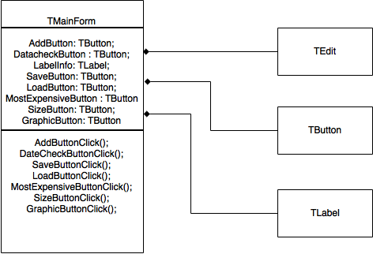

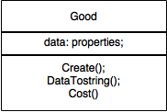

C:\Users\User\Downloads\Untitled Diagram (3).png

Рисунок 3 – диаграмма классов, используемых в главной форме [1]

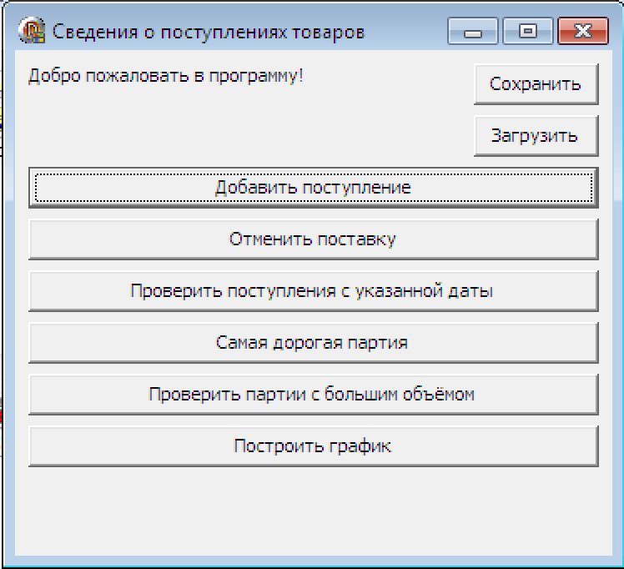

Рисунок 4 – изображение главного экрана

Код данного модуля находится в приложении А. Код использующегося модуля Goods.pasпредставлен в приложении G

**Заключение**

Быларазработана объектная декомпозиция задачи. Построены диаграммы состояний пользовательского интерфейса, диаграммы классов интерфейсной и предметной областей. Разработана приложение для учёта товаров.Притестировании приложении продемонстрировало корректную работу.

**Литература**

**Основная литература:**

* + - 1. Г. С. Иванова «Программирование»

**Дополнительная литература:**

* + - 1. Stack Overflow (<http://ru.stackoverflow.com>, версия от 16.03.2017)

**Приложения**

**Приложение A (код модуля главной формы) [2]**

unit Unit1;

interface

uses

Windows, Messages, SysUtils, Variants, Classes, Graphics, Controls, Forms,

Dialogs, Goods, StdCtrls;

type

TMainForm = class(TForm)

AddButton: TButton;

DateCheckButton: TButton;

LabelInfo: TLabel;

SaveButton: TButton;

LoadButton: TButton;

MostExpensiveButton: TButton;

SizeButton: TButton;

GraphicButton: TButton;

DeleteButton: TButton;

procedure AddButtonClick(Sender: TObject);

procedure DateCheckButtonClick(Sender: TObject);

procedure SaveButtonClick(Sender: TObject);

procedure LoadButtonClick(Sender: TObject);

procedure MostExpensiveButtonClick(Sender: TObject);

procedure SizeButtonClick(Sender: TObject);